Моделирование сокосодержащих витаминизирующих напитков.
Чистякова Анастасия, Радченко Полина
Научный руководитель: Неверова Елена Александровна
МАОУ «Гимназия №4», г.Красноярск

В современном обществе здоровый образ жизни – это не просто лозунг, это залог успеха. Такой точки зрения придерживаются многие известные люди. ЗОЖ рекламируют все средства массовой информации: радио, телевидение, интернет. Здоровое питание становится не менее популярным, чем занятия спортом. Среди людей, стремящихся вести здоровый образ жизни, самый распространенный завтрак - стакан натурального сока или нектара вместе с мюсли. Соки завоевали популярность у разных слоев населения, так как они считаются одними из самых полезных продуктов. При получении свежевыжатого сока все вредные вещества остаются в жмыхе, такой напиток получается более экологичным, витаминизированным и питательным, поэтому сок фреш используют как перекус или как достойную альтернативу другим напиткам. Далеко не у всех и не всегда есть возможность употреблять только свежевыжатый сок, поэтому многие люди предпочитают покупать в магазинах готовые соки. Но обладают ли эти соки такими же полезными качествами, как и свежевыжатые? Наше исследование поможет разобраться, полезны ли соки, приобретенные в магазинах.
Цель исследования: определить наличие искусственных красителей и витамина С в пакетированных соках, сопоставить результаты с содержанием в свежевыжатом соке и подобрать натуральные ингредиенты для улучшения органолептических показателей, содержания витамина С.
Задачи исследования:
- Проанализировать литературные источники, содержащие информацию о наличии синтетических красителей в соках;
- Используя различные методики (йодометрия, кипячение, изменение рН среды), выявить наличие красителей в соках, определить содержание витамина С;
- Провести социологический опрос разновозрастной категории учащихся с целью выявления наиболее популярных марок сока и сопоставить результаты социологического опроса популярности соков с экспериментально полученными данными о количестве красителей и витамина С.
- Подобрать оптимальные дозировки добавок натуральных ингредиентов (брусника, лимон) для повышения показателей витамина С и дать рекомендации к употреблению.
Метод качественного определения витамина С основан на характерной особенности аскорбиновой кислоты - легкости ее окисления. Для анализа в качестве окислителя используется йод. Техника определения основана на том, что молекулы аскорбиновой кислоты легко окисляются йодом. Как только йод окислит всю аскорбиновую кислоту, следующая капля прореагирует с крахмалом, окрасит раствор в синий цвет.
Для начала необходимо посчитать, какое количество аскорбиновой кислоты соответствует 1мл раствора йода. Возьмем 0,5г аптечной аскорбиновой кислоты (без глюкозы), растворим в 500мл воды и отберем 25мл раствора. После чего добавим примерно полстакана воды (точное ее количество значения не имеет) и 2-3мл раствора крахмала. Далее осторожно, по каплям, прибавляем из аптечной пипетки раствор йода, постоянно взбалтывая содержимое. Необходимо внимательно считать капли и следить за цветом раствора. Как только йод окислит всю аскорбиновую кислоту, следующая же его капля, прореагировав с крахмалом, окрасит раствор в синий цвет. Это означает, что операция титрования закончена. Чтобы точно определить количество израсходованного на титрование йода, удобно применять бюретку. С помощью нее посчитаем, сколько капель содержится в аптечной склянке с йодом (у нас она вмещала 25мл). Зная объем одной капли, можно достаточно точно определить объем раствора йода, израсходованного на титрование аскорбиновой кислоты. А воспользовавшись уравнением реакции, можно определить, какому количеству аскорбиновой кислоты соответствует 1мл 5%-ного раствора йода:
C₆H₈O₆+I₂→C₆H₆O₆+2HI
1) Находим массу йода, зная концентрацию и массу раствора (считаем плотность раствора йода примерно равной плотности воды) 1г/мл: 2 m(I₂) = m(р-ра) *Ѡ=1г*0,05=0,05г
2) n (I₂) = m/M=0,05г/254 г/моль=0,0001968
3) n (C₆H₈O₆) = n(I₂) =0,0001968
4) m (C₆H₈O₆) =0,0001968*176=0,0346г
Следовательно, 1мл 5%-ного раствора соответствует 0,035г или 35мг C₆H₈O_{6.} Для определения количества аскорбиновой кислоты в соке отмерили 20мл сока и разбавили водой до объема примерно 100мл. Влили немного раствора крахмала, а затем, как и раньше, добавляли по каплям раствор йода до появления устойчивого синего окрашивания, не исчезающего в течение 10-15с.
Методика определения антоцианов.
Качественно искусственный краситель красного цвета в соке легко можно обнаружить методом, основанным на изменении рН среды путем добавления любого щелочного раствора (аммиака, соды и даже мыльного раствора) в объеме, превышающем объем исследуемой пробы.
Ожидаемые результаты: При изменении рН среды натуральные красители красного, синего и фиолетового цветов меняют окраску: красный трансформируется в грязно-синий, синий, а фиолетовый - сменяется на красный и бурый. Окраска синтетических красителей красного цвета в щелочной среде не изменяется.
Методика определения каротиноидов.
Соки желтого, оранжевого и зеленого цветов после добавления щелочного раствора необходимо прокипятить (2-3 минуты). При термической обработке натуральные красящие вещества (каротин, хлорофилл) довольно быстро разрушаются.
Ожидаемые результаты: Цвет натуральных красителей изменяется: желтые и оранжевые - обесцвечиваются; зеленые становятся буро- или темно-зеленым. Если в сок добавлены синтетические красители, то окраска синтетических красителей в щелочной среде и при нагревании не изменяется.(Приложение 4)
Примечание: по данной методике исследовались только соки желтых и оранжевых цветов.

Проведение социологического опроса.

Таким образом, чем старше потребитель, тем реже он пьет сок. При этом наиболее популярными марками, по мнению учащихся, являются «Добрый», «Любимый».

При этом наиболее часто употребляют апельсиновый и яблочный соки.
Исследование содержания витамина С, количество которого находили йодометрическим способом (таблица 1).
Как и следовало ожидать, содержание аскорбиновой кислоты наибольшее в свежевыжатых соках При этом среди консервированных соков апельсиновый сок наиболее обогащен витамином С.
Таблица 1. Содержание аскорбиновой кислоты в соках и нектарах.
Название | Содержание АК  в 20 мл, мг | Содержание АК  в 1000 мл, мг | Содержание АК  в 1000 мл, гр | Содержание АК  в 1000 мл, %
«Добрый»  (персик)  14 капель 0.21 мл | 7,35 | 3,675 | 0,003675 | 3,675
«Фруктовый сад»  (яблоко)  6 капель 0.09 мл | 3,15 | 1,575 | 0,001575 | 1,575
«Любимый»  (нектарин)  6 капель 0.09 мл | 3,15 | 1,575 | 0,001575 | 1,575
«Фруктовый сад»  (персик)  9 капель 0.136 мл | 4,76 | 2,38 | 0,00238 | 2,38
«Агуша»  (груша-яблоко)  7 капель 0,105 мл | 3,675 | 1,8375 | 0,0018375 | 1,8375
«Rich»  (апельсин)  18 капель 0,272 мл | 9,52 | 4,76 | 0,00476 | 4,76
«ФрутоНяня»  (яблоко)  5 капель 0,075 мл | 2,625 | 1,3125 | 0,0013125 | 1,3125
«Фруктовый сад»  (апельсин)  17 капель 0,257 мл | 8,995 | 4,4975 | 0,0044975 | 4,4975
Свежевыжатый сок  (яблоко)  20 капель 0,3 мл | 10,5 | 5,25 | 0,00525 | 5,25
Свежевыжатый сок  (апельсин)  24 капель 0,36 мл | 12,6 | 6,3 | 0,0063 | 6,3
Свежевыжатый сок  (брусника)  25 капель 0,378 мл | 13,23 | 6,615 | 0,00615 | 6,615
Свежевыжатый сок  (лимон)  25 капель 0,378 мл | 13,23 | 6,615 | 0,006615 | 6,615

Определяли наличие антоцианов в соках методом, основанным на изменении рН среды путем добавления щелочного раствора (в нашем случае - это сода). При изменении рН среды натуральные красители меняют окраску: красный меняется на грязно-синий, а фиолетовый на бурый.
Данную методику мы применяли исключительно для соков темных цветов.
Результаты исследования: соки не поменяли окраску.
Далее мы определяли наличие каротиноидов. Под ультрафиолетовым излучением при высокой температуре каротиноиды должны довольно быстро разрушиться, и вещество обесцветиться. Но в результате нашего эксперимента соки опять не поменяли окраски. Из этого следует, что в исследуемых образцах могут содержатся искусственные красители. Но по ГОСТу, вступившему в силу с 2001 года, содержание искусственных красителей в нектарах и сокосодержащих напитках допускается. Так как проверяемые напитки были нектарами, значит, производитель не нарушил нормы изготовления.
Проведено исследование содержания витамина С в соках популярных марок («Добрый», «Любимый») при добавлении брусники в качестве ингредиента. Для улучшения органолептических свойств и повышения содержания витамина Св соках «Любимый» и «Добрый» в качестве ингредиента был взят свежевыжатый сок брусники, и приготовлен микс в соотношении 9:1, 3:1, 1:1 сока и брусники.
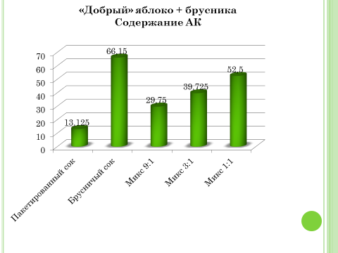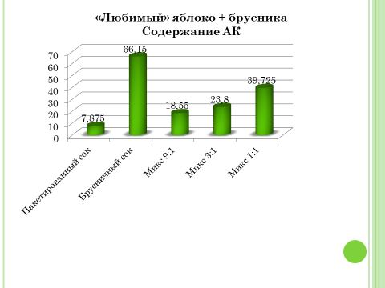
В чистом виде брусника имеет горьковато-кислый вкус, но содержит большое количество витамина С. Поэтому было взято оптимальное соотношение 9:1, чтобы увеличить содержание витамина С и сохранить вкусовые качества исследуемого сока.
Для улучшения органолептических свойств и повышения содержания витамина С в соках «Любимый» и «Добрый» в качестве ингредиента был взят свежевыжатый сок лимона, и приготовлен микс в соотношении 19:1, 9:1, 4:1 сока и лимона.
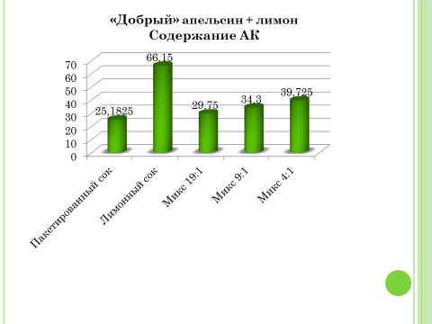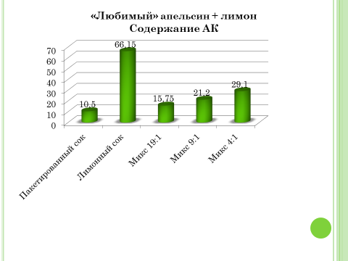
В чистом виде лимон имеет очень кислый вкус, но содержит большое количество витамина С. Поэтому было взято оптимальное соотношение 19:1, чтобы увеличить содержание витамина С и сохранить вкусовые качества исследуемого сока.
Исследовали содержание витамина С в свежевыжатых соках (яблочном и апельсиновом) при добавлении брусники и лимона в качестве ингредиентов.
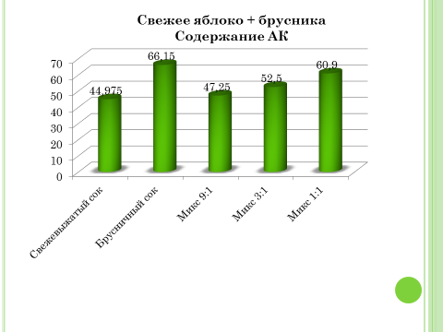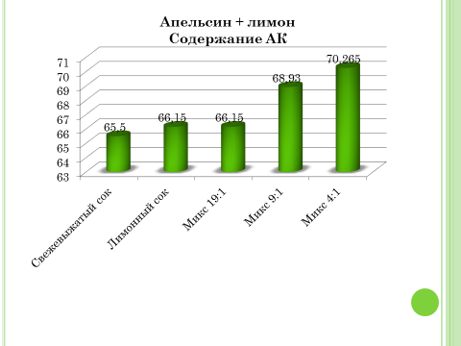
При добавлении ингредиентов (лимон, брусника) в свежевыжатые соки, содержащие достаточное количество витамина С, органолептические свойства и содержание витамина С практически не изменились.
Выводы:
- Содержание аскорбиновой кислоты наибольшее в свежевыжатых соках;
- Среди консервированных соков апельсиновый сок наиболее обогащен витамином С.
- Наиболее популярными марками соков среди молодежи и взрослых являются «Добрый» и «Любимый».Несмотря на то, что популярными являются данные марки, содержание витамина С в них значительно ниже, чем в свежевыжатых.
- При добавлении ингредиентов (брусника, лимон) в пакетированные соки в соотношении 1:1 наблюдается ухудшение органолептических свойств (горьковато-кислый вкус), но увеличивается содержание витамина С в 4-5 раз. Для сохранения вкусовых качеств пакетированных продуктов и оптимального значения витамина С нужно добавлять в сок бруснику в соотношении от 3:1 до 9:1, а лимон 19:1 . В свежевыжатые соки для увеличения содержания витамина С ингредиенты (брусника, лимон) добавлять по желанию, так как изменения витамина С незначительны.
Библиография
[1] Зерщикова Т.А., Флоринская Л.П. Эколого-гигиеническая оценка синтетических и натуральных красителей в разнообразных напитках. // Журнал. Фундаментальные исследования. -2010- №3-С.124-126.
[2] http://www.juice.chile.ru/juices/nectar.shtml
[3] http://oproduktah.com/bezalkogolnyie-napitki/sokosoderzhashhie-i-gazirovannyie-napitki/sok-istochnik-vitaminov.html
[4] С. И. Лутфуллин, Ю. А. Тюрин - Витамины и витаминоподобные соединения в биохимии обмена веществ человека. // Книга. -2017-. С.151-157.
[5] ГОСТ Р 51398-99 Консервы. Соки, нектары и сокосодержащие напитки. Термины и определения.
[6] ГОСТ Р 52186-2003 Консервы. Соки фруктовые восстановленные.
[7] ГОСТ Р 52187-2003 Консервы. Продукция соковая. Нектары фруктовые и фруктово-овощные.

